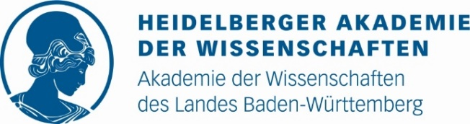

|  |  |  |
| --- | --- | --- |
| Königstraße 46  70173 Stuttgart  E-Mail: [poststelle@mwk.bwl.de](mailto:poststelle@mwk.bwl.de)  Telefon: +49 711 279-0 | Homepage: [mwk.baden-wuerttemberg.de](https://www.mwk.baden-wuerttemberg.de/)  Serviceportal: [service-bw.de](http://www.service-bw.de)  Datenschutz: [mwk-bw.de/datenschutz](https://mwk-bw.de/datenschutz) |  |

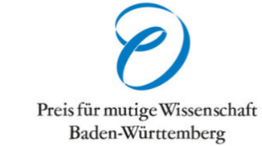Deckblatt Preis für mutige Wissenschaft 2026

**Vorgeschlagene Persönlichkeit (bei Eigenbewerbungen: Antragstellerin):**

|  |  |
| --- | --- |
| Name: |  |
| Vorname: |  |
| Akademischer Titel: |  |
| Geburtsdatum: |  |
| Dienststelle: |  |
| Dienstliche Stellung: |  |
| Telefonnummer: |  |
| E-Mail-Adresse: |  |

**Thema des Vorschlags:**

**Vorschlagende Stelle (bei Eigenbewerbungen nicht erforderlich):**

**Anlagen:**

1. Zusammenfassung: Kurze, allgemeinverständliche Begründung des Antrags (max. 2.000 Zeichen inkl. Leerzeichen) *(Was ist mutig an Ihrer Forschung? Warum wird sich dieser Weg durchsetzen?)*
2. Wissenschaftliche Beurteilung der außergewöhnlichen Leistungen in vergleichender nationaler und internationaler Perspektive durch eine Hochschullehrerin / einen Hochschullehrer (zwischen 2 bis 4 Seiten; ggf. bei Eigenbewerbungen nicht erforderlich)
3. Wissenschaftlicher Lebenslauf (max. 2 Seiten)
4. Publikationsliste (max. 10 Publikationen)
5. Liste der wichtigsten eingeworbenen Drittmittel (max. 2 Seiten)
6. Nachweis der besonderen wissenschaftlichen Qualifikation durch den erfolgreichen Abschluss eines Promotionsverfahrens

Der Vorschlag (Deckblatt und Anlagen) ist bis **Freitag, 10.10.2025,** elektronisch als ein pdf-Dokument an [hadw@hadw-bw.de](mailto:hadw@hadw-bw.de) zu übermitteln.